

# Marcos Javier Lujan Garcia

## Técnico Universitario en Programación

## [Mlujan218@alumnos.iua.edu.ar](mailto:Mlujan218@alumnos.iua.edu.ar)

0351-152050950

DNI: 35.260.218

30/07/1990 (29 años)

Disponibilidad: Full-time / Part-time Córdoba capital



**Ingeniero Informático (En curso)**

Instituto Universitario Aeronáutico Nota: Título de Grado.

### Analista Informático (En curso)

Instituto Universitario Aeronáutico

Nota: a seis materias del título.

**Técnico Universitario en Programación (Completo)**

Instituto Universitario Aeronáutico 2010 – 2017

**Secundario con orientación en Producción de Bienes y Servicios. (Completo)**

“C.E.N.M.A N° 19” de la Ciudad de Córdoba 2008 – 2009



#### Desarrollador PSI

**(Prosecretaria Informática de la Universidad Nacional)** (UNO AÑO Y DIEZ MESES, TRABAJANDO ACTUALMENTE).

***Tarea*:** Programó con SIU-Toba, PHP, Postgresql con los cual se administra el sistema de Gestión del Guaraní 3 , actualizó operaciones migradas , creó nuevas operaciones y corrijo errores del sistema haciendo testing.

#### Administrador de redes

Círculo de Suboficiales de la Fuerza Aérea Argentina Asociación Mutual Regional Córdoba. : Mantenimiento de computadoras y de redes informáticas. (Un Año de experiencia)

***Tareas:*** Configuraciones de PC, Armado de PC, reparación y diagnóstico de PC, mantenimiento de UPS, Backup de servidores, mantenimiento de Servidores, normalización de la base de dato (BD) vieja para la inserción a una nueva BD (guardadas en plantillas Exel), mantenimiento de impresoras, Formateo de PC, Armado y desarmado de puestos terminales, tareas administrativas (ordenamiento de facturas, verificación de pagos con tarjetas, etc.)

Teléfono: 4341460/61/82 Interno: 104.

#### Soporte Técnico

Escuela Ciudad de Malvinas Argentinas.

***Tareas***: Armado y desarmado de PC, limpieza de PC, administración de red, mantenimiento de impresora

**Servicio técnico de computación** (Trabajo particular).

***Tarea***: Mantenimiento de PC, Reparación de PC, Diagnostico de Problema, Soluciones de problemas, Armado de PC, Actualización de PC, Formateo de PC.

**Juguetería y librería**. (Seis meses de experiencia)

***Tareas***: Atención al público, Cajero, Repositor de productos, modificaciones en el sistema eléctrico y mantenimiento.

Teléfono: 3513161600

**Secretario/cadete en estudio contable.** (Un año de experiencia)

***Tareas***: Carga de facturas, Tramites en el AFIP, entregas de libro contables, etc. Teléfono: 3515418943.

### 

### Java , Python, C#, C++, C, Assembler, Fortran, SQL, PHP, GO, HTML.



**Windows (10, 8, 7, Vistas ,xp)**

**Linux (Ubuntu, Fedora, Xubuntu)**



**MySQL, Pgadmin lll, Postman, Pentaho, Squid, Apache, Ireport, Jaspersoft, Virtual-Box, Team Viewer, Rational Rose Adobe Photoshop**

**Eclipse, Netbeans, MySQL Workbench, Sublime Text , Compost Studio.**

Cursos

**Electricistas Categoría III para la Ley de Seguridad Eléctrica de la Provincia de Cba.** (Aprobado, presencial)

**Desarrollo Web** (en curso, online)

**Master en Programación de Videojuegos con Unity y C# 2017** (en curso, online)

**Programación de Android** (en curso, online)

### Arduino UNO R3 (en curso , online)

### Programación en PHP (online)

### Conocimientos avanzado de SIU Toba.

### Diseño Web Profesional (en curso, online)

Idiomas

**Español** (Competencia profesional completa)

**Inglés** (Competencia profesional básico)

Carnet de Conductor

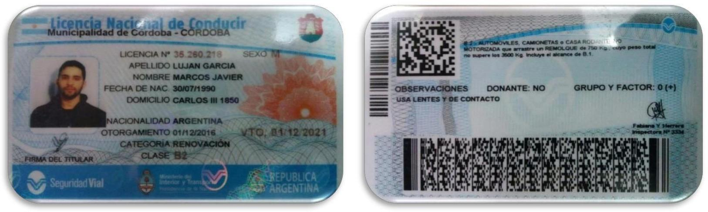

Anexo Títulos y Analíticos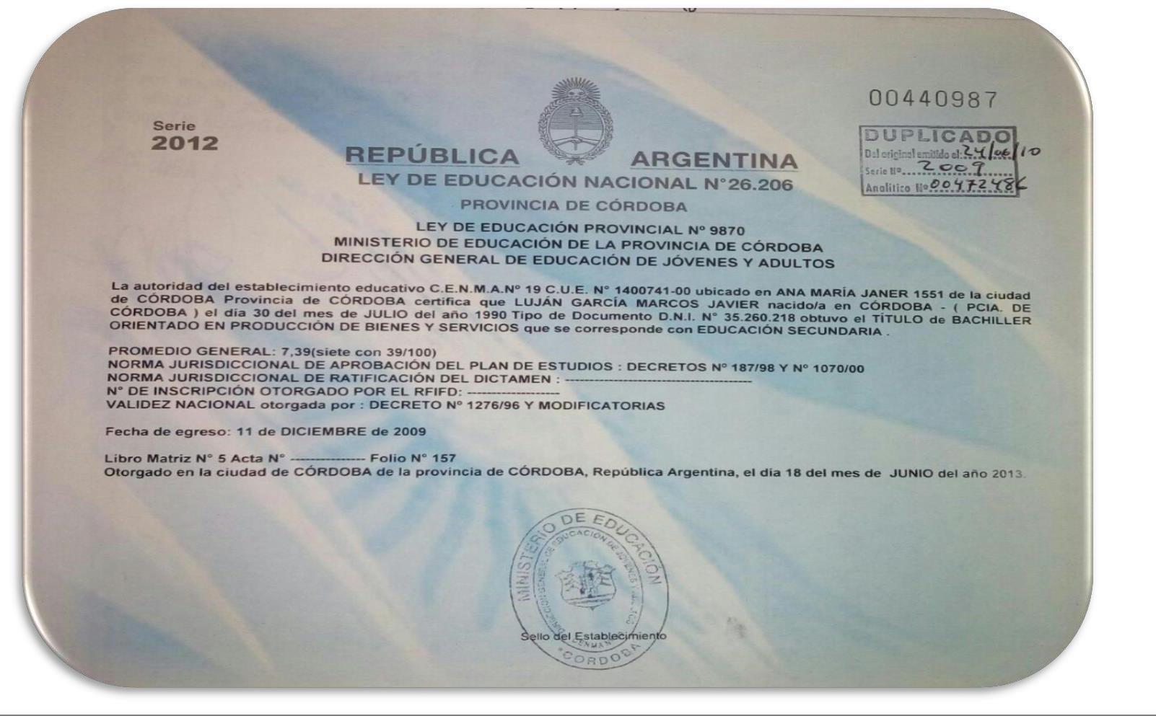

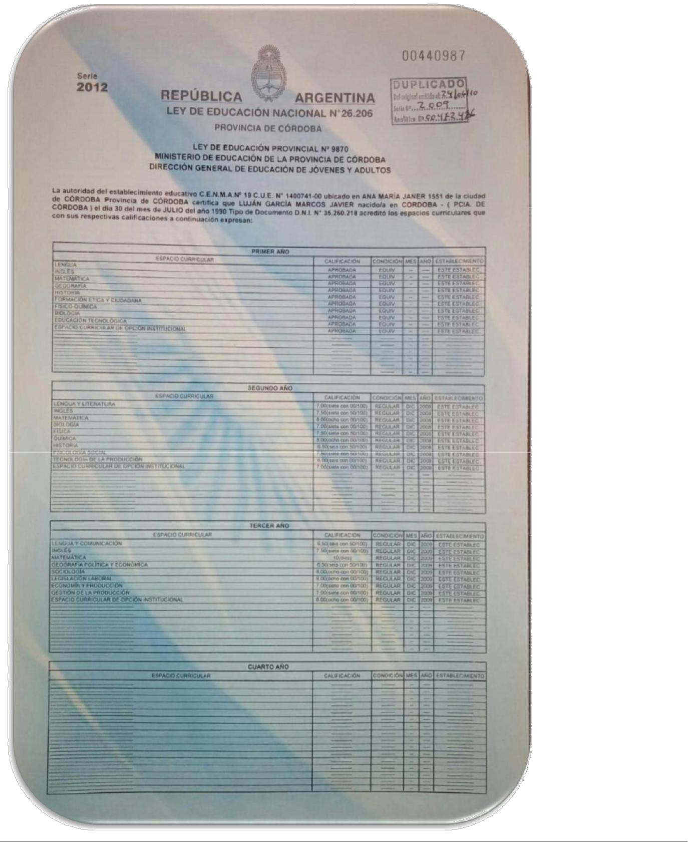

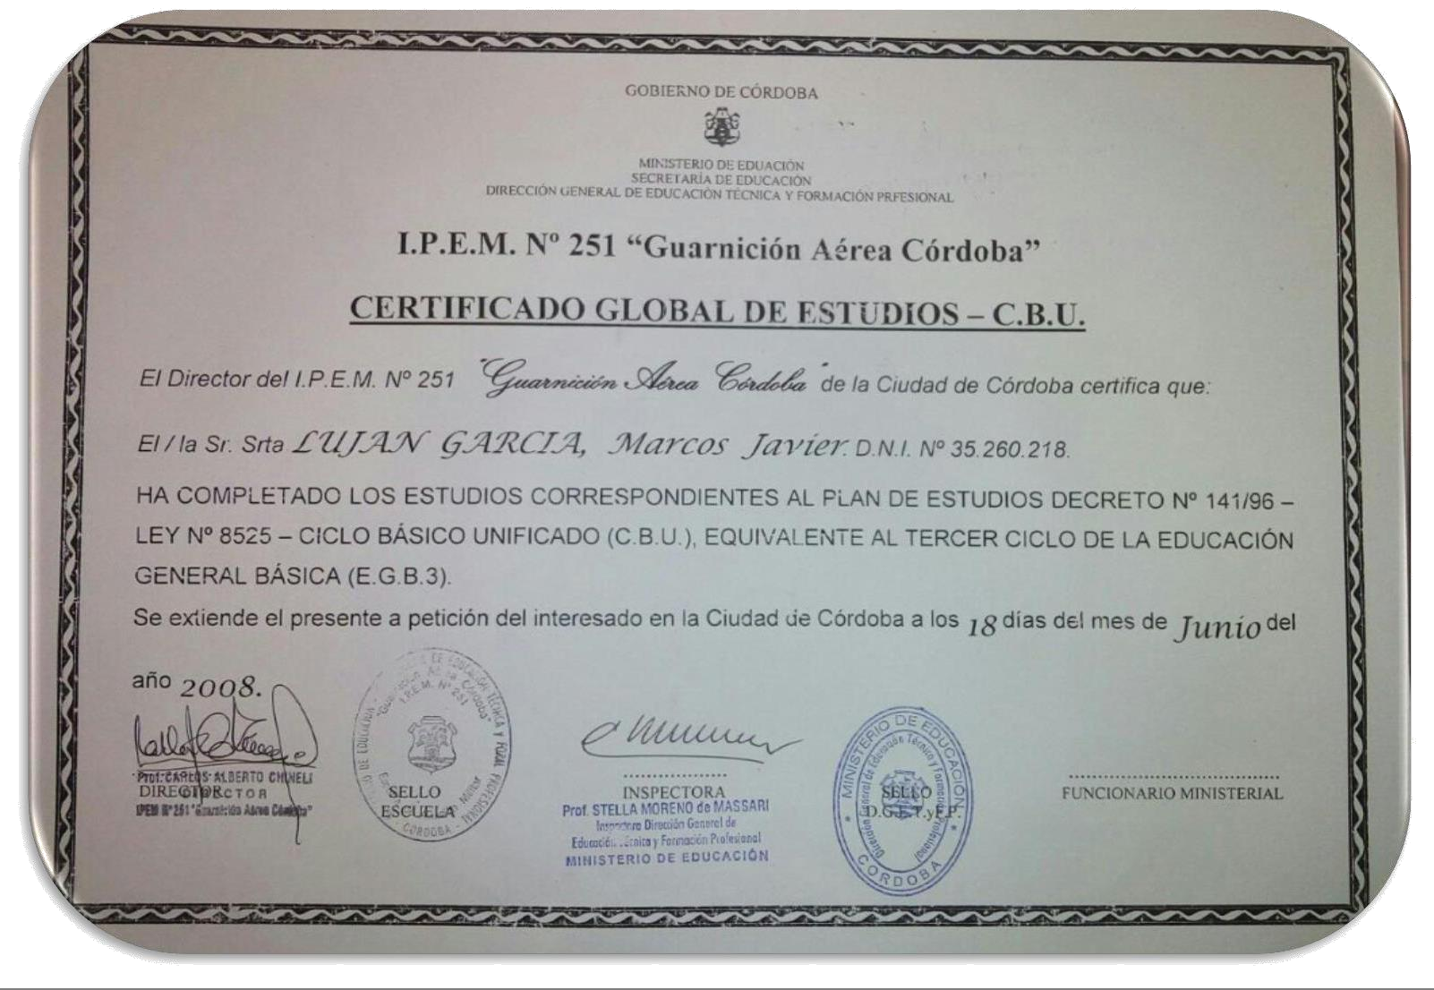

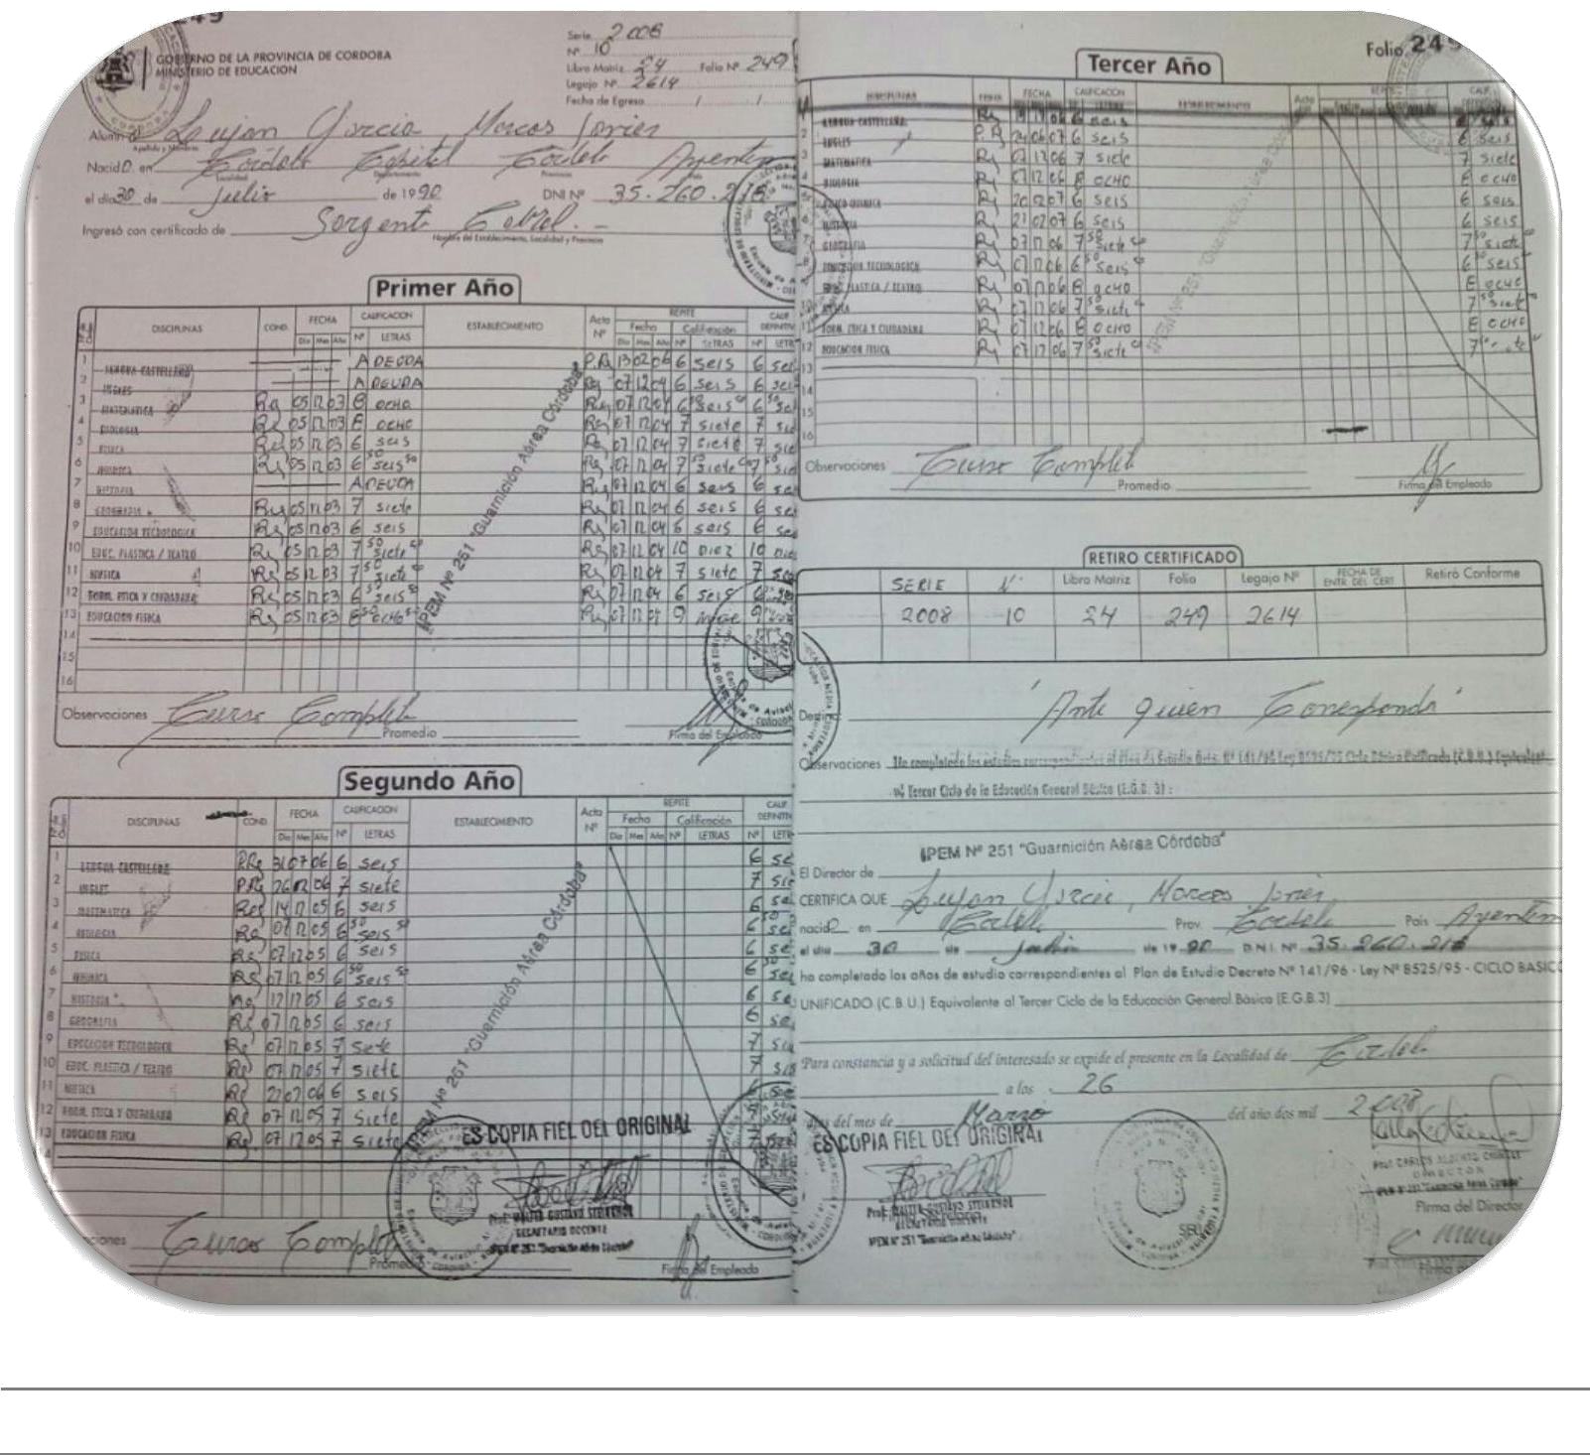

**Marcos Javier Lujan Garcia**

## Estudiante en Instituto Universitario Aeronáutico

## [Mlujan218@alumnos.iua.edu.ar](mailto:Mlujan218@alumnos.iua.edu.ar)

0351-152050950

Córdoba capital